FOOTWEAR INSIGHT 매거진 요약 보고서
2026년 7·8월호 (Formula4 Media 발행)
작성일: 2026년 8월 10일 · 원문 39페이지 → 내용별 절반 분량 요약
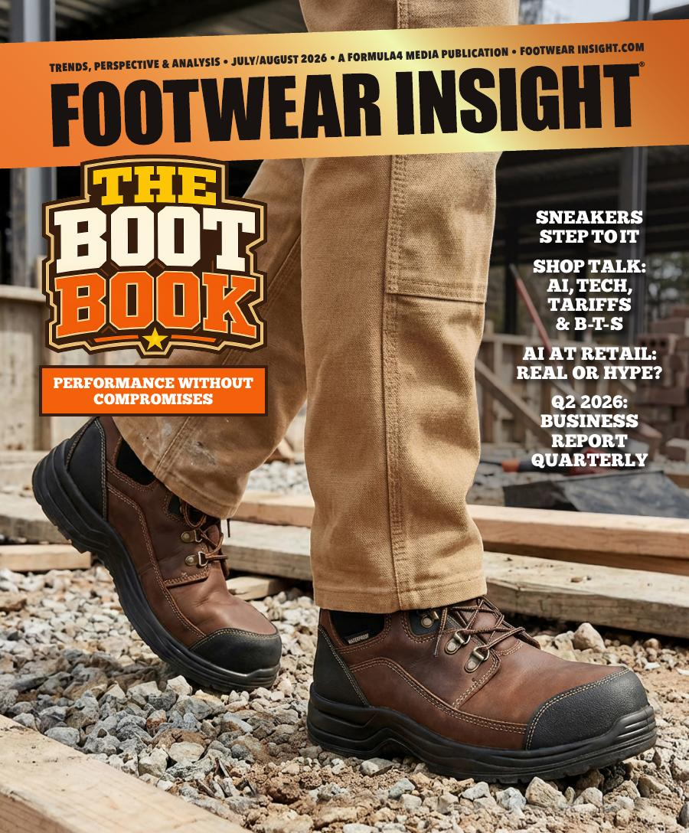
원문 표지
이 보고서는 신발 업계 전문지 Footwear Insight 2026년 7·8월호(총 39페이지)를 주제별로 정리한 것이다. 각 섹션의 핵심 내용을 원문 대비 절반 수준 분량으로 압축했으며, 섹션별로 원문의 주요 지면을 이미지로 캡처해 함께 실었다. 이미지 하단에는 원문 상의 페이지 번호를 표기했다.

1. 개요 — 표지 & 발행인 레터
이번 호는 「The Boot Book: Performance Without Compromises」를 헤드라인으로 내세워 워크부츠 특집을 전면에 배치했다. 함께 예고된 주요 기사는 스니커즈 트렌드(Step To It), 독립 소매업체 인터뷰(Shop Talk: AI·기술·관세·개학 시즌), AI 매장 활용 칼럼(The AI-Powered Shoe Store), 2026년 2분기 실적 리포트(Business Report Quarterly)다.
발행인 Jeff Nott는 권두언에서 AI, 관세, 개학 시즌이라는 세 가지 화두가 동시에 소매 현장을 흔들고 있다고 짚었다. 2분기 소매·브랜드 지수는 모두 상승했지만 신발 소매가는 전년 대비 4% 이상 올랐고, 관세는 2월 미 대법원 판결로 무효화됐음에도 그 여파가 5개월째 이어지고 있다고 전했다. 그는 기술이나 정책이 무엇이든 결국 성패는 소비자 한 명, 피팅 한 번, 신발 한 켤레 단위에서 갈린다는 메시지로 글을 맺었다.

2. 업계 소식 (The Footwear Eye)
– ECCO는 8월 여성 컬렉션 'ECCO Elevate'를 출시한다. 로퍼·펌프스·발레플랫 등으로 구성되며 가격대는 140~150달러.
– Allbirds는 사명을 'Smartbird'로 바꾸고 AI 인프라 기업으로 전환했다. 신발 브랜드 자체는 American Exchange Group이 3,900만 달러에 인수해 WSG Brands와 공동 운영한다.
– 미국 소매판매는 6월까지 9개월 연속 증가(NRF 발표). 여름 세일과 개학 시즌 조기 구매가 견인했다.
– 주요 임원 인사: Columbia Sportswear가 SOREL 신임 사장에 Joe Vernachio(전 Allbirds CEO) 선임. Brooks Running·LOWA USA·Cabot Hosiery·OrthoLite 등에서도 리더십 교체가 이어졌다.
– 신생 러닝 브랜드 'JANUARY' 출범. 데뷔 모델 Scignal(195달러)은 두꺼운 폼 스택 대신 얇은 듀얼 밀도 미드솔로 차별화를 꾀한다.
– Circana 조사 기준 개학 시즌 소비자의 57%가 가격 상승을 우려하며, 스니커즈는 여전히 개학 신발 매출의 핵심이다(5~18세 아동 스니커즈 연매출의 20%가 7~8월에 집중).
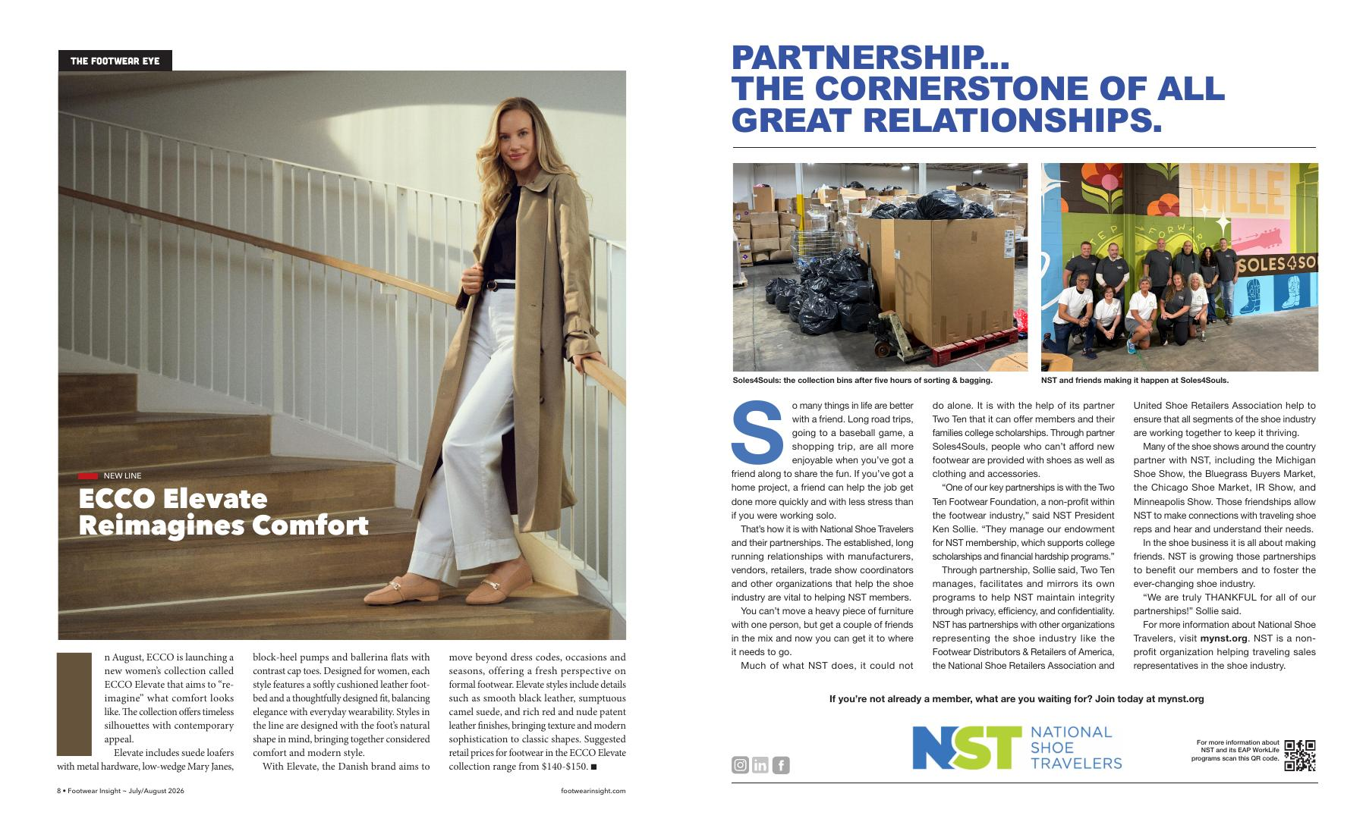
원문 p.8-9 — ECCO Elevate 신제품 및 업계 파트너십 기사

3. Shop Talk — 독립 소매업체가 말하는 AI·기술·관세·개학 시즌
Beck's Shoes, Abbadabba's, The Heel Shoe Fitters, Lucky Shoes, Dardano's Shoes, Lamey Wellehan, Tenni-Moc's 등 독립 신발 매장 대표들을 인터뷰했다.
– AI: 보고서 요약·마케팅 콘텐츠 제작·재고 분석 등에 초기 단계로 도입 중. 대다수가 "AI는 사람을 대체하는 게 아니라 관리 업무 시간을 줄여주는 도구"라는 데 공감했다.
– 관세: 매입을 더 신중하게 조정하고 있으나 급격한 축소는 없었고, 오히려 평균 주문금액(AOV)이 상승했다는 답변도 있었다. 공통적으로 "예측 불가능성" 자체가 가장 큰 어려움으로 꼽혔다.
– 매장 기술: 발 스캐너(Albert Foot Scanner 등) 도입, POS·재고·로열티 시스템 통합, 매장 트래픽 카운팅 등이 확산되고 있다.
– 개학 시즌: 지역별 편차가 크다. 오하이오는 세금 면제 기간이 14일에서 3일로 줄어 특수가 위축될 전망인 반면, 일부 매장은 교사 대상 편안화 판매를 새 기회로 보고 있다.
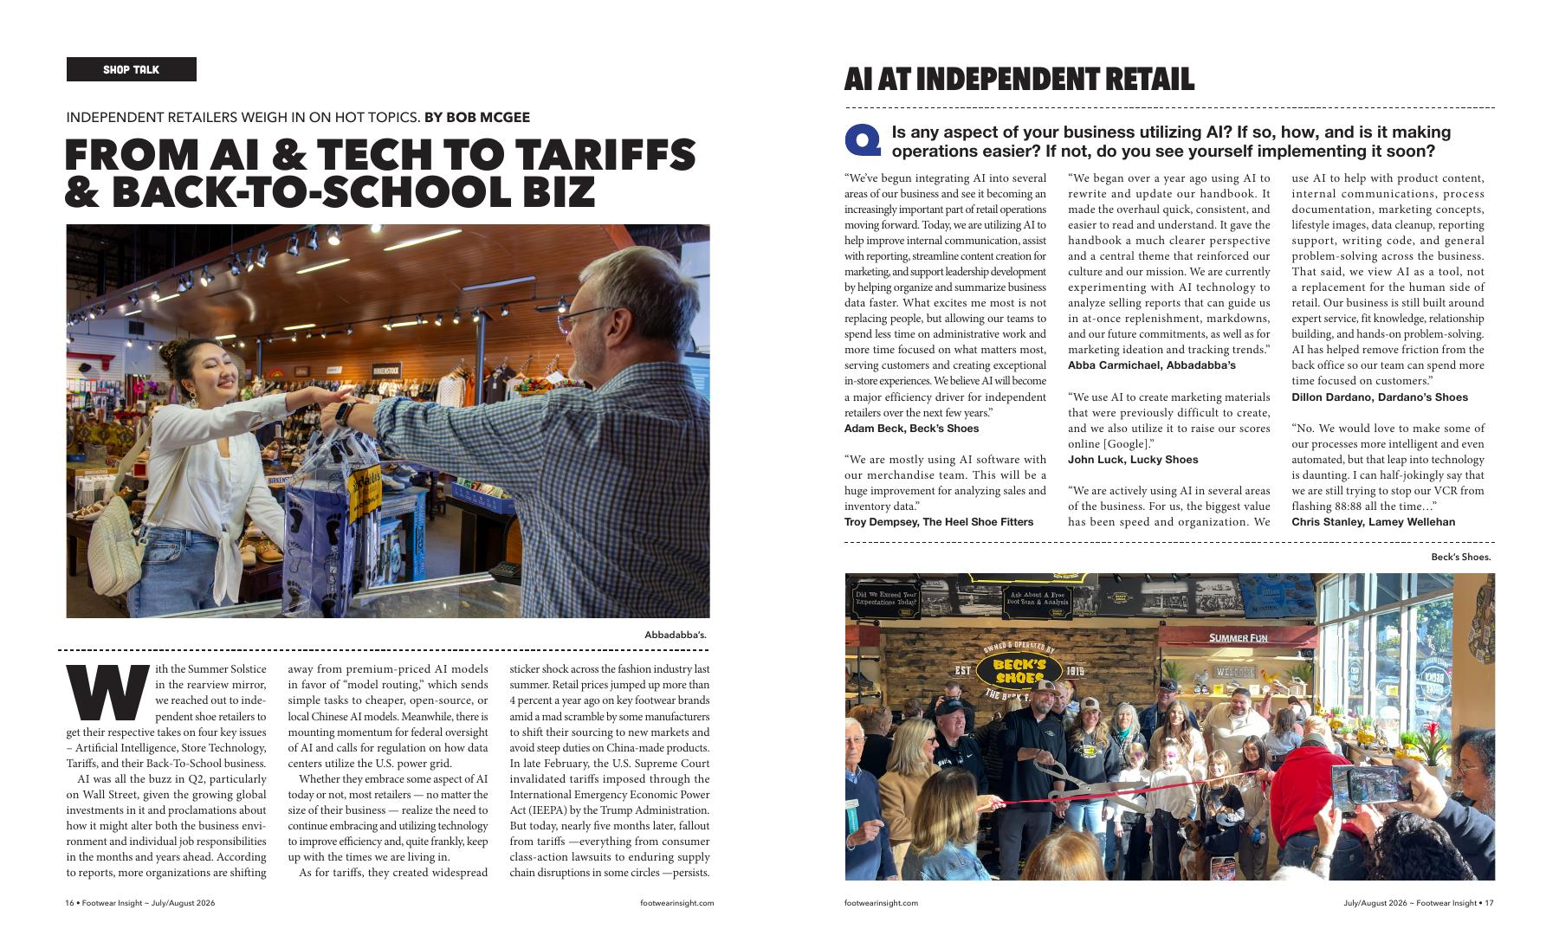
원문 p.16-17 — Shop Talk: 독립 소매업체 설문 및 매장 현장 사진

4. Step To It — 움직임을 우선하는 스니커즈
가볍고 반응성 좋은 쿠셔닝, 올데이 착용감을 갖춘 라이프스타일 스니커즈가 계속 진화하고 있다. 소비자들이 EVA·폼 소재에 대한 지식이 늘면서 '에너지 리턴'을 직접 요구하는 경향이 뚜렷해졌고, 발레 스니커즈처럼 패션과 편안함을 동시에 잡은 스타일이 인기다. 남성 와이드 핏 수요도 부각됐다 — Stoke Shoes에 따르면 남성의 최대 75%가 넓은 발을 가졌지만 실제 와이드 신발을 신는 비율은 25%에 불과하다.
소개된 대표 제품으로는 Rieker Hobart, Xelero Journey, Skechers Slip-ins Aero Burst, Topo Athletic Specter 3, Taos Mega Star, ECCO June, Revitalign Lexi, Alegria Demmi, Camper Pelotas Soller, Dr. Scholl's Time Off, Finn Comfort Ikebukuro, Vitasole Allure 등이 있다(원문 p.26-31에 제품별 사진과 가격 수록).
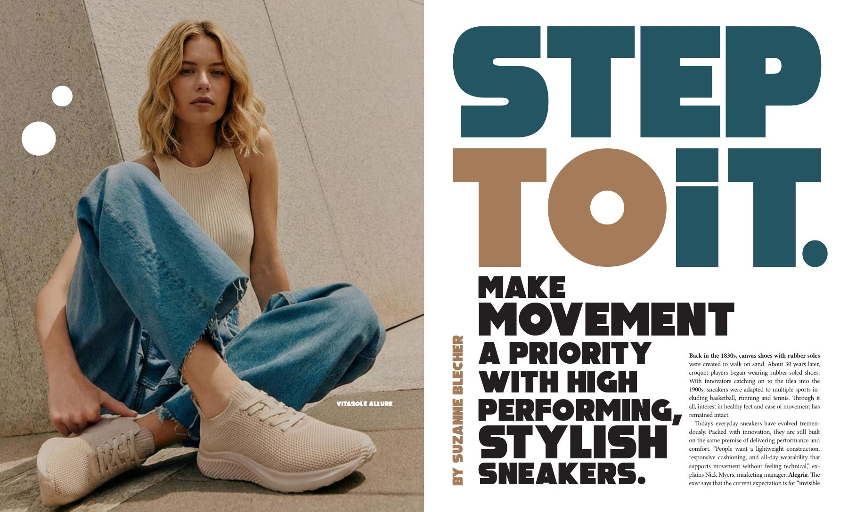
원문 p.24-25 — Step To It 특집 오프닝 화보

5. Boot Book: "No Compromises" — 부츠의 성능·스타일·다용도성
올해 부츠 특집의 핵심 메시지는 '올데이 편안함'이다. 워크부츠 브랜드들은 경량 소재, 반응형 쿠셔닝, 통기성, 넓은 토박스를 앞다퉈 강조하며, Warson의 XTR Extra Wide Toe Box, 풋스캐닝 데이터로 설계한 Red Wing IronFlex(BOA 시스템), HexArmor ChromeX1 등이 대표적이다. 메탈 프리 안전화 수요도 늘고 있는데, Juno Jones의 여성용 안전화 Leeza가 그 예다.
라이프스타일·아웃도어 부츠는 도시와 야외를 넘나드는 다용도성이 핵심 트렌드로, ECCO·Taos·Blundstone·Remonte 등이 프리미엄 소재와 드레시-캐주얼 혼합 스타일을 내세운다. 아웃도어 카테고리에서는 The North Face Fastpack Mid, Xtratuf Ankle Deck Boot, Blundstone Terrain Series(신규 Avalon Gecko TPU 아웃솔) 등이 눈에 띈다(제품 사진은 원문 p.36-57).
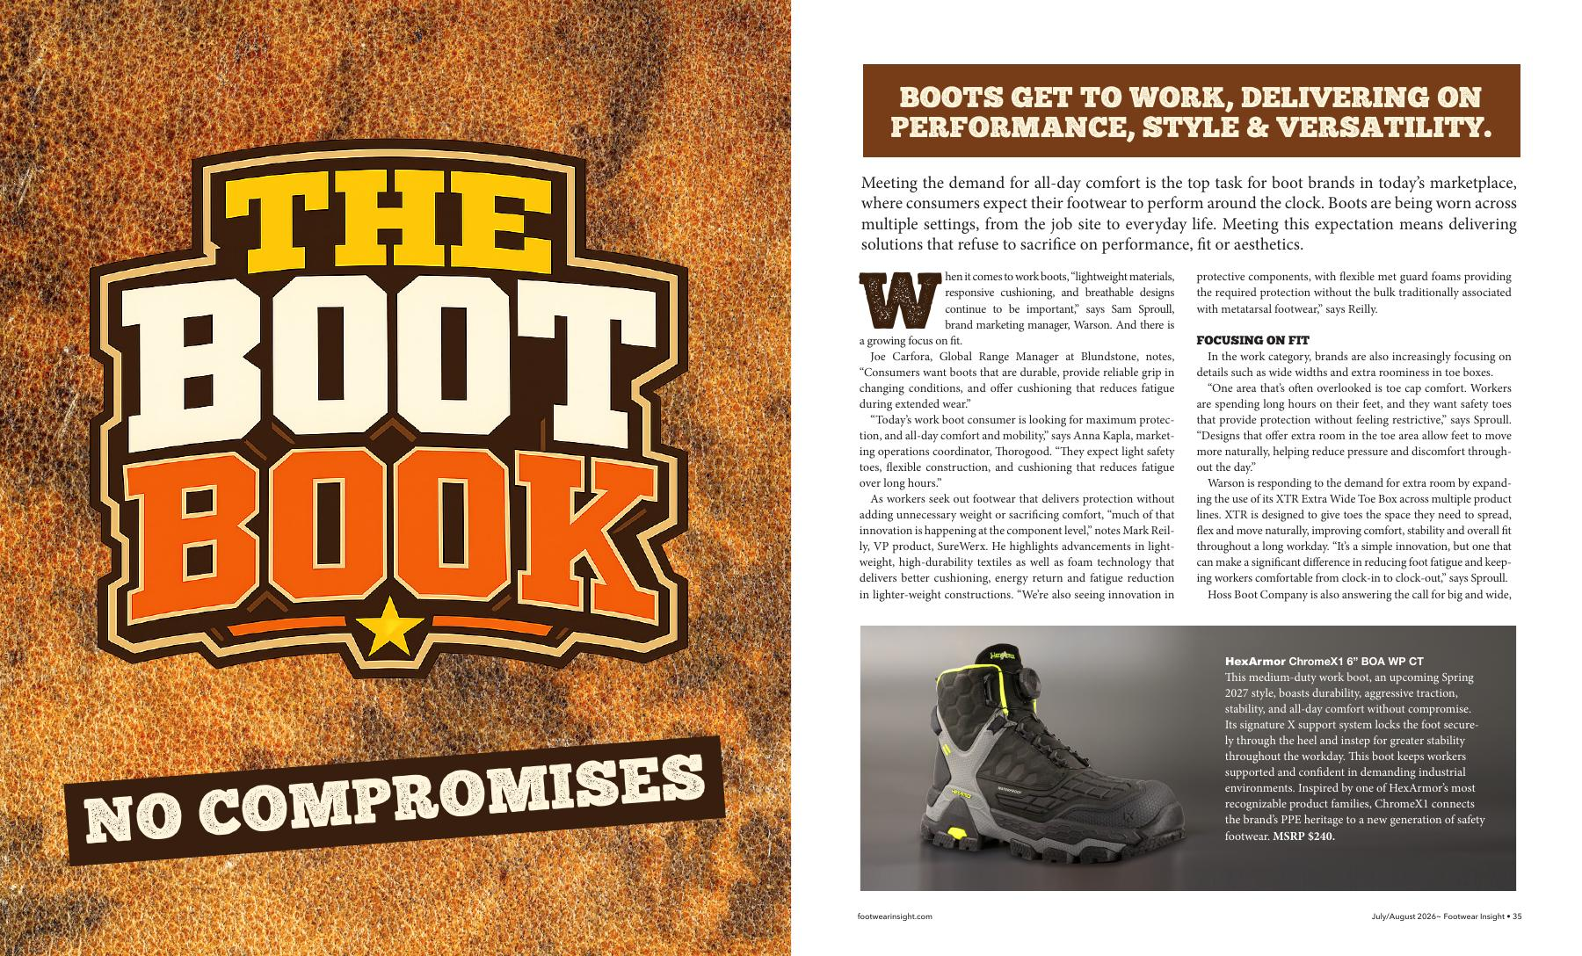
원문 p.34-35 — Boot Book 특집 타이틀 및 워크부츠 트렌드 기사

6. Business Insight — "AI 파워드 슈즈 스토어: 실체와 과장"
50년 경력의 소매 컨설턴트 Alan Miklofsky가 신발 소매 업계에서 AI를 둘러싼 기대와 현실을 짚은 칼럼이다.
– AI는 '디지털 직원'이 아니라 고급 분석 도구에 가깝다. 방대한 데이터에서 패턴을 찾는 데는 강하지만 인간의 경험과 판단을 대체하지는 못한다.
– 가장 유의미한 활용처는 재고 관리다. 판매 이력·계절 트렌드·리드타임 분석을 통해 수요 예측 정확도를 높일 수 있다.
– 마케팅 콘텐츠 생성은 유용하지만 어디까지나 '초안' 도구이며, 사람의 검수와 브랜드 목소리 유지가 필수다.
– 챗봇은 매장 시간·반품 정책 등 단순 문의에는 효과적이나, 피팅처럼 공감과 경험이 필요한 상담을 대체할 수 없다.
– 가장 큰 '과장'은 완전 자율 매장이다. 신발 소매는 근본적으로 관계 기반 비즈니스이며, 미래에 살아남는 매장은 인간을 배제하는 곳이 아니라 기술로 인간의 역량을 강화하는 곳이라고 결론짓는다. 벤더·영업대표의 역할도 데이터 해석과 신뢰 구축 파트너로서 오히려 더 중요해질 것으로 전망했다.
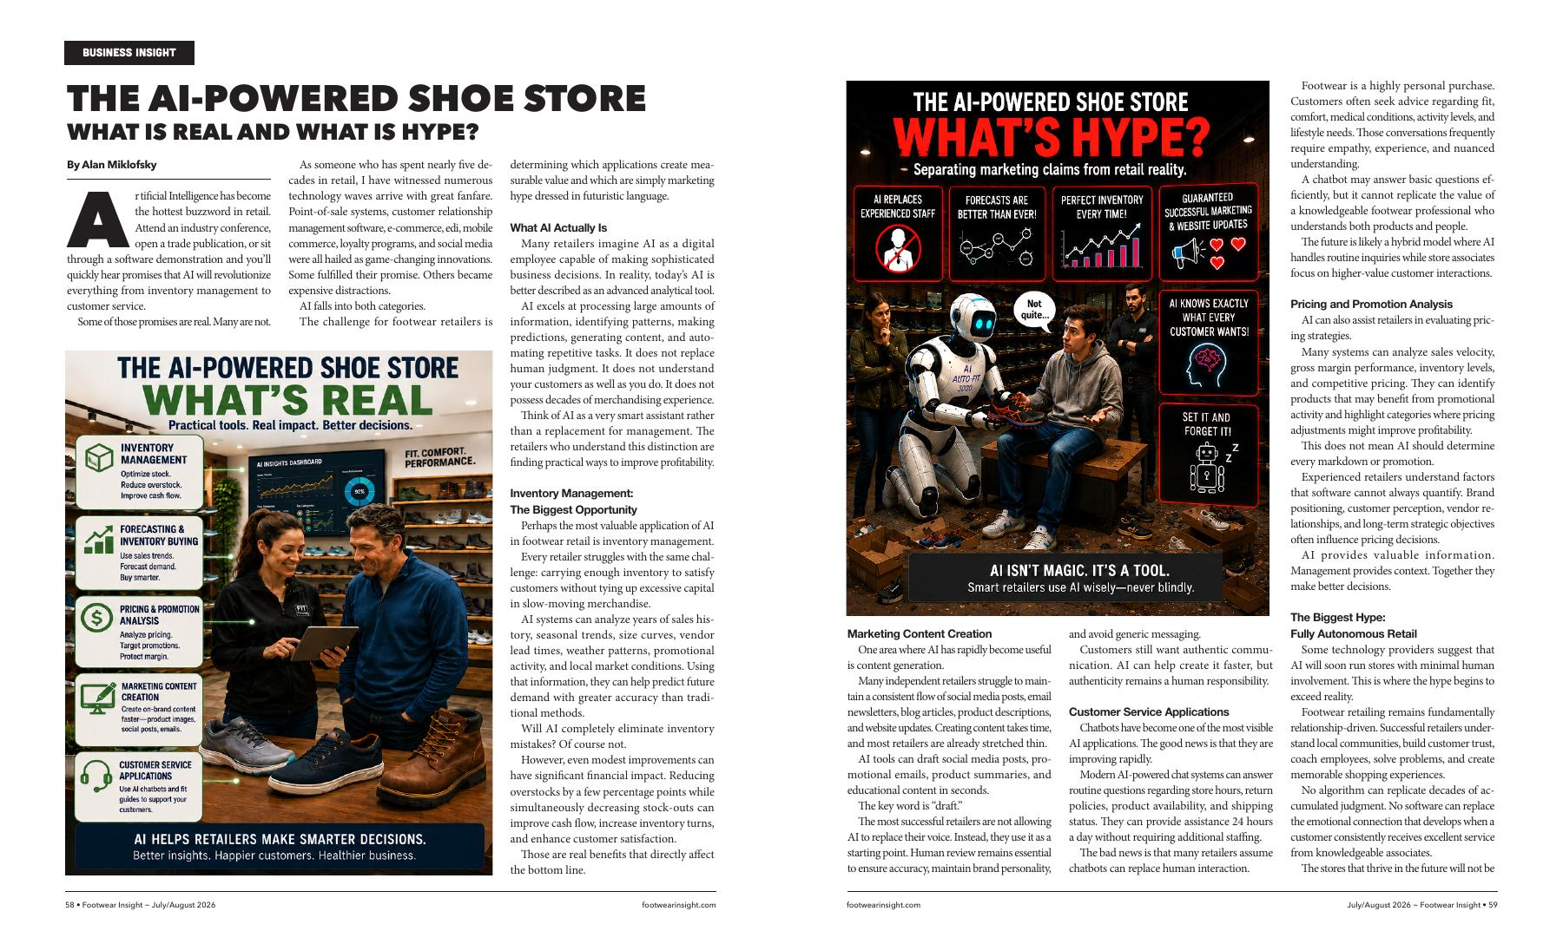
원문 p.58-59 — AI 파워드 슈즈 스토어 칼럼 및 인포그래픽

7. Business Report Quarterly — 2026년 2분기
2분기는 강한 증시 반등, 지정학적 긴장 완화, 유가 하락이 겹치며 S&P500·나스닥이 분기 기준 최대 상승폭을 기록했다. 미국 GDP는 4월 부진 이후 6월 2.1%로 반등했고 소비자심리지수도 소폭 개선됐다. 신발 소매가는 전년 대비 4% 이상 올랐으며, 관세는 2월 대법원이 IEEPA 관세를 무효화했음에도 소송·공급망 혼란 등 여파가 계속되고 있다.
Footwear Insight Index(2024년 1월 2일 = 100 기준)의 2분기(4/7~6/30) 결과, Retail Index는 +10%, Brand Index는 +6% 상승했다. 주요 종목 등락은 아래와 같다.
구분 | 종목 | 2분기 등락률
Retail | Retail Index 전체 | +10%
Retail | JD Sports and Fashion | +22%
Retail | Macy's | +24%
Retail | Genesco | +16%
Retail | Zumiez | -22%
Retail | Academy Sports + Outdoor | -18%
Brand | Brand Index 전체 | +6%
Brand | Crocs | +34%
Brand | Adidas | +33%
Brand | Puma / Birkenstock | +25%
Brand | Lululemon | -26%
Brand | Nike | -4%

2024년 인덱스 개시 이후 주가가 오른 소매업체는 Boot Barn(+118%), Dick's Sporting Goods(+62%), Macy's(+32%) 세 곳뿐이다. Allbirds는 신발 사업에서 발을 빼며 Brand Index에서 제외됐다. Nike, adidas, On, Deckers(HOKA·UGG), Crocs, Skechers, VF Corp, Foot Locker 등 개별 브랜드의 분기 매출·영업이익 상세 수치는 원문 p.66-69에 브랜드별로 정리되어 있다.
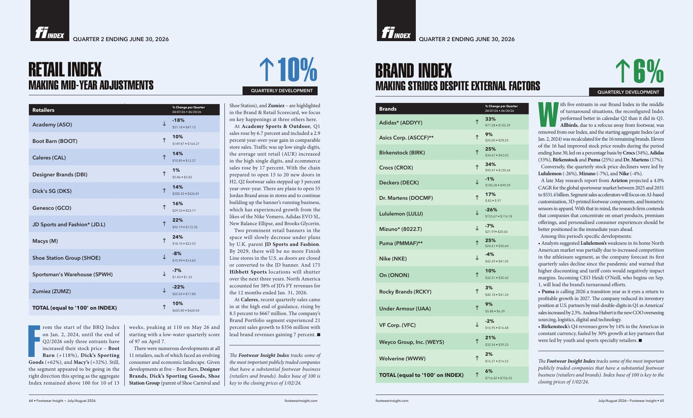
원문 p.64-65 — Retail Index / Brand Index 상세표

8. Trend Insight — 소비자 설문: 2026 가을·겨울 쇼핑 전망
MESH01 플랫폼을 통해 18~65세 소비자 335명을 대상으로 진행한 설문 결과다.
– 가을·겨울에 가장 많이 구매할 신발 카테고리는 러닝화, 스니커즈, 하이킹/아웃도어 부츠, 애슬레틱 라이프스타일화, 방한/스노우부츠 순이다.
– 응답자의 약 70%가 올해 신발 가격에 다소 또는 매우 우려한다고 답했다. 가격이 오르면 61%는 "세일을 기다리겠다", 14%는 "구매 켤레 수를 줄이겠다"고 답했다.
– 매장에서 구매하는 이유 1위는 "신어보고 사기 위해"(92%), 이어 "핏에 대한 확신"(53%), "즉시 구매 가능"(52%) 순이다.
– 실제 구매를 결정짓는 요인은 편안함(87%), 핏(79%), 가격(70%) 순으로 나타났다.
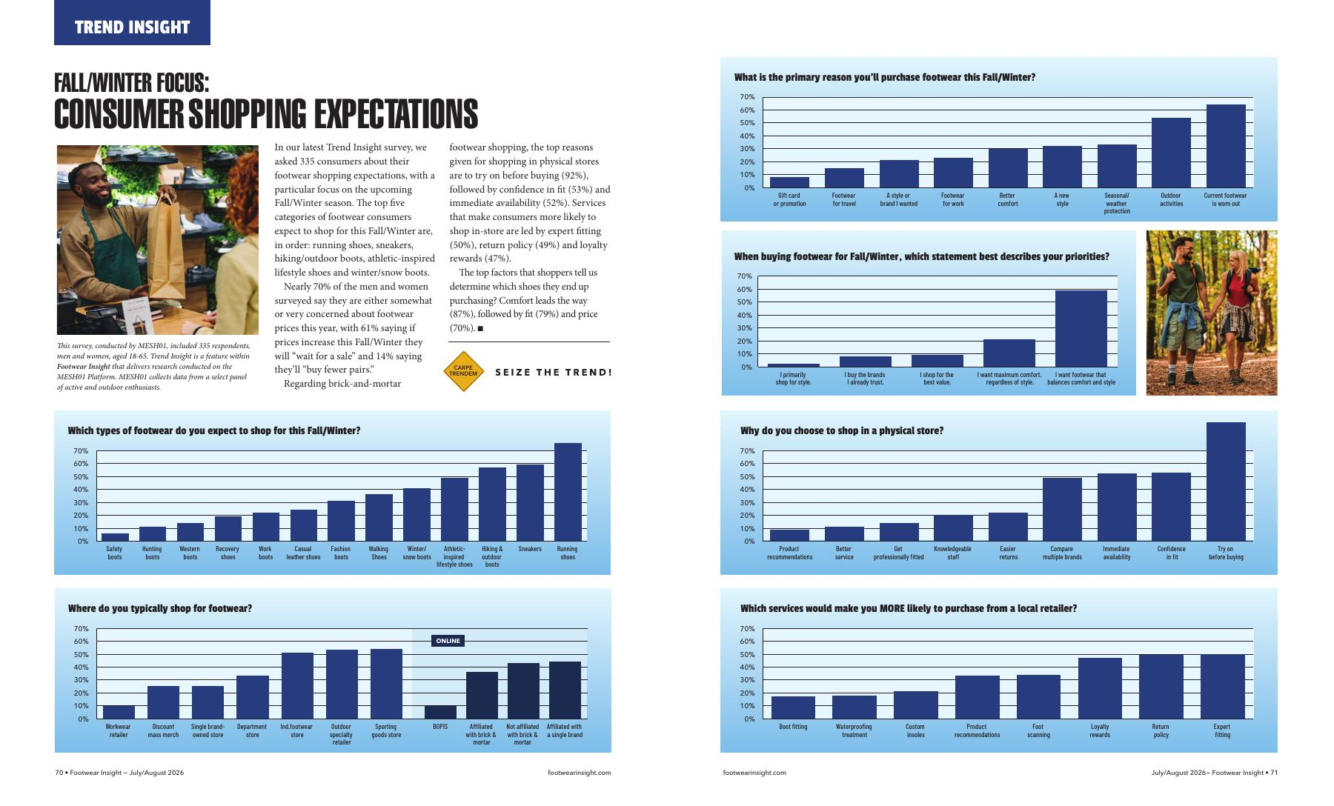
원문 p.70-71 — Trend Insight 소비자 설문 그래프

9. Lines We Like — 주목할 신제품
Merrell MTL SpeedARC Peak(카본 파이버 플레이트 트레일러닝화, 290달러), Astral Loyak All Weather 2.0(방수 미니멀 트레일화, 140달러), Teva Trailpeak·Aventrail 시리즈(트레일 러닝 라인 확장) 등 소재·기술 혁신을 앞세운 신제품이 소개됐다.
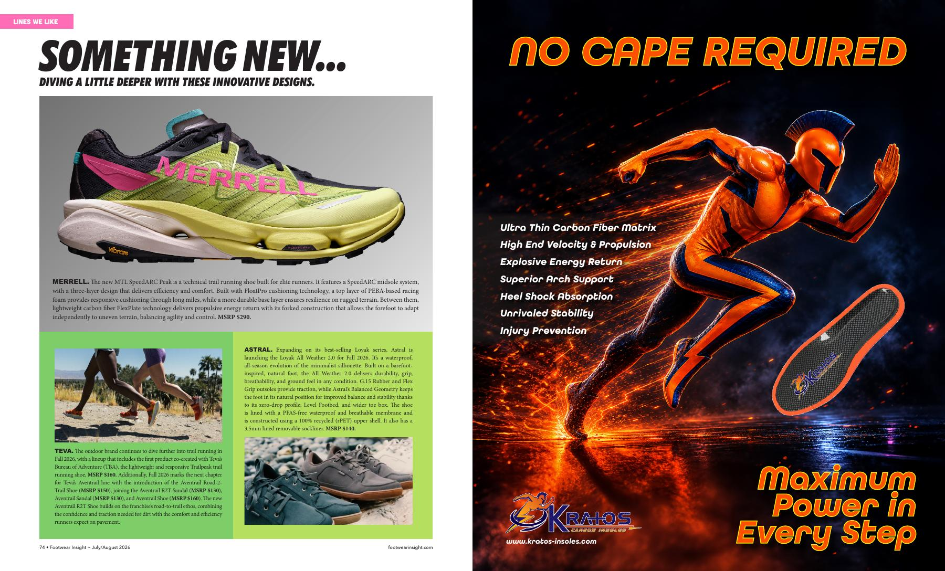
원문 p.74 — Lines We Like 신제품 소개

